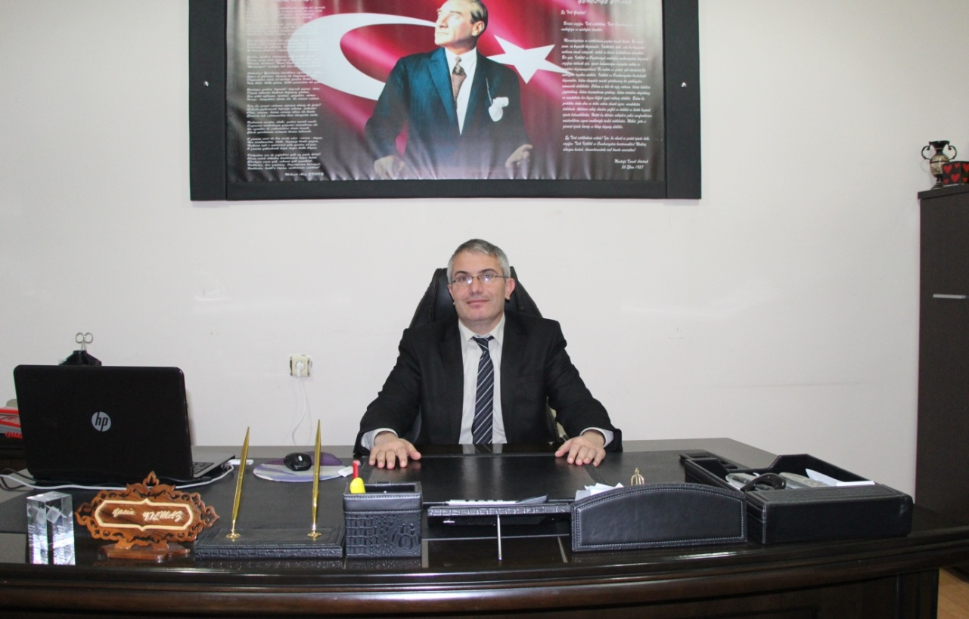

ARHAVİ KAYMAKAMLIĞI
DİKYAMAÇ KÖYÜ (KAMPARNA) YAŞAM TARZI MÜZESİ

NAİM ÖZKAZANÇ ÖYKÜ VE FIKRA YARIŞMASI

DÜZENLEYEN: Müzenin kurucusu merhum Naim Özkazanç anısına Arhavi Kaymakamlığı ve Dikyamaç Köyü Muhtarlığı.

KONU: Yöre ile ilgili olmak koşulu ile serbesttir. Yaşam tarzı müzesinde sergilenen eserlerin konu edildiği öykü ve fıkralar tercih sebebidir.

HEDEF KİTLE: Arhavi’deki okullara kayıtlı olan veya Türkiye genelinde Arhavi nüfusuna kayıtlı olup değişik ortaöğretim kurumlarının 2015-2016 eğitim-öğretim yılında 5, 6, 7, 8, 9, 10, 11, ve 12. sınıf öğrencileri

ÖYKÜ VE FIKRA YARIŞMASININ AMAÇLARI
1. Çocuk ve gençlere seslenen yazınsal nitelikli özgün yapıtları topluma kazandırarak
ülkemizde çocuk ve gençlik edebiyatı kültürünün gelişmesine katkı sağlamak ve Dikyamaç Köyü Yaşam Tarzı Müzesi’ ni tanıtmak
2.Çocuk ve gençlerin geleneksel yaşam konusunda farkındalık oluşturmalarına destek olmak,
3. Çocuk ve genç okurların nitelikli çocuk edebiyatı yapıtları konusundabilinçlenmesine katkı sağlamak,
4.Geleceğin yazarlarını, çocuk ve gençlere seslenen nitelikli edebiyat yapıtları yazmaya
özendirmektir.

KATILIM KOŞULLARI
1.Arhavi’deki okullara kayıtlı olan veya Türkiye genelinde Arhavi nufüsuna kayıtlı olup değişik ortaöğretim kurumlarının 2015-2016 eğitim-öğretim yılında 5, 6, 7, 8, 9, 10, 11 ve 12. sınıflarında okuyan öğrenciler yarışmaya katılabilir.
2.Bir öğrenci en çok iki adet öykü ve iki adet fıkra ile katılabilir. Bu öykü, herhangi bir yarışmada ödül almamış ve yayımlanmamış olmalıdır. Fıkra ise bilinen bir fıkra olmamalıdır.
3.Gönderilen metin öykü ya da fıkra türünde olmalıdır.Öykü ve fıkra, word dosyasında “times new roman ” yazı karakterinde 12 punto ve 1,5 satır aralığı ile yazılmalıdır.
4.Öykü en az bir, en fazla beş sayfa olmalıdır. Fıkra yarım sayfa, bir paragraf da olabilir. Öykü ve fıkra Türkçe dil kurallarına uygun yazılmalıdır..
5.Eser sahibi, öykü veya fıkranın son sayfasını adı-soyadı, adresi, e-posta adresi, telefon numarası yazarak imzalamalıdır. Yarışmayakatılanlar eser/eserler ile birlikte 1 adet fotoğraf, kısa özgeçmiş ve öykü ya da fıkra yarışması şartnamesini aynen kabul ettiklerine dair belgeyi eser ile birlikte teslim edecektir..
6. Yarışmaya katılan öykülerin ya da fıkraların daha önce düzenlenen benzer yarışmalarda dereceye girmemiş olması, başkası tarafından yazılmamış ve bütünüyle başvurana ait olması, kısmen ya da tamamen başka bir metinden kopya edilmemiş olması, daha önce herhangi bir yerde yayınlanmamış ve yayınlanması için izin verilmemiş olması gerekmektedir.
7.Yarışmaya gönderilen hiçbir eser dosyası iade edilmeyecektir. Yarışmaya katılan öykülerin muhafazası da süresiz ve koşulsuz olarak Dikyamaç Köyü (Kamparna) Civarı Yaşam Tarzı Müzesi’ ne ait olup, yarışmaya katılanlar tarafından geri istenemeyecektir. Bu eserler Dikyamaç Köyü Yaşam Tarzı Müzesi tarafından kültürel amaçlı kullanılabilir veya yayınlanabilir. Eser sahipleri bu durumda herhangi bir hak talebinde bulunamaz. Yarışmaya katılanlar bu şartları peşinen kabul etmiş sayılır.
8.Yarışmaya gönderilen eserlerin, bu şartnamenin herhangi bir maddesine aykırılığının tespit edilmesi durumunda, söz konusu eserler yarışma dışı bırakılır.
9.Yarışmaya son başvuru tarihi 13 Mayıs 2016’dır. Öyküler ya da fıkralar Arhavi İlçe Milli Eğitim Müdürlüğü’ ne basılı ve elektronik ortamda ve istenen belgeler ile birlikte teslim edilmelidir. Eksik teslim edilen veya başvuru tarihinden sonra gelen öyküler ya da fıkralar dikkate alınmayacaktır.
10. Yarışma sonuçları 17 Haziran 2016 tarihinde Arhavi İlçe Milli Eğitim Müdürlüğü veDikyamaç Köyü (Kamparna) Civarı Yaşam Tarzı Müzesi WEB siteleri üzerinden açıklanacaktır.
11.Yarışmanın ödül töreni 14 Eylül 2016 tarihinde Arhavi Dikyamaç Köyü (Kamparna) Civarı Yaşam Tarzı Müzesi’nde yapılacaktır. Aynı tarihte ödül alan ve sergilenmeye değer görülen eserlerin sergi açılışımüzede gerçekleştirilecek ve sergi bir yıl süre ile ziyaretçilere açık tutulacaktır.
12.Ödüller ödül törenine bizzat gelen yarışmacıya teslim edilir. Ödül törenine katılamayan yarışmacıların ödülü daha sonradan alma hakkı vardır.

ÖDÜLLER
Yarışmada öykü ya da fıkra dallarında ayrı ayrı olmak üzere birinciye, ikinciye ve üçüncüye ödül verilir.
Birincilik Ödülü: 1.000,00 TL
İkincilik Ödülü: 750,00 TL
Üçüncülük Ödülü: 500,00 TL

YARIŞMA TAKVİMİ
Başvuruların Başlama Tarihi:4 Ocak 2016
Son Başvuru Tarihi: 13 Mayıs 2016
Ödül Töreni Tarihi: 14 Eylül 2016

SEÇİCİ KURUL
1. Kemal ATEŞ–Yazar
2. Büşra KILIÇ-Öğretmen
3. Mülkünaz SIKKIN- Öğretmen
4. Candan OKUR - Öğretmen
5. İlker SARIHAN - Öğretmen

İLETİŞİM
WEB. www.arhavi.meb.org
www.arhavidikyamacmuzesi.org

